МИНИСТЕРСТВО НАУКИ И ВЫСШЕГО ОБРАЗОВАНИЯ

РОССИЙСКОЙ ФЕДЕРАЦИИ

ФЕДЕРАЛЬНОЕ ГОСУДАРСТВЕННОЕ БЮДЖЕТНОЕ ОБРАЗОВАТЕЛЬНОЕ УЧРЕЖДЕНИЕ

ВЫСШЕГО ОБРАЗОВАНИЯ

«ВЯТСКИЙ ГОСУДАРСТВЕННЫЙ УНИВЕРСИТЕТ»

Институт математики и информационных систем

Факультет автоматики и вычислительной техники

Кафедра систем автоматизации управления

Построение PWA приложений

Отчет по лабораторной работе №3

по дисциплине

«Глобальные сети»

Выполнил:

студент группы ИТб-4301-01-20

Максимов А. А.

Киров 2020

1. Цель работы

Исследование технологий создания Progressive Web Application (PWA) приложения на стеке технологий Node.JS.

2 Ход работы

Установим и настроим сервер запуска приложений Node.js, а также необходимый набор библиотек и фреймворков. Проверим их работоспособность (рисунок 1).

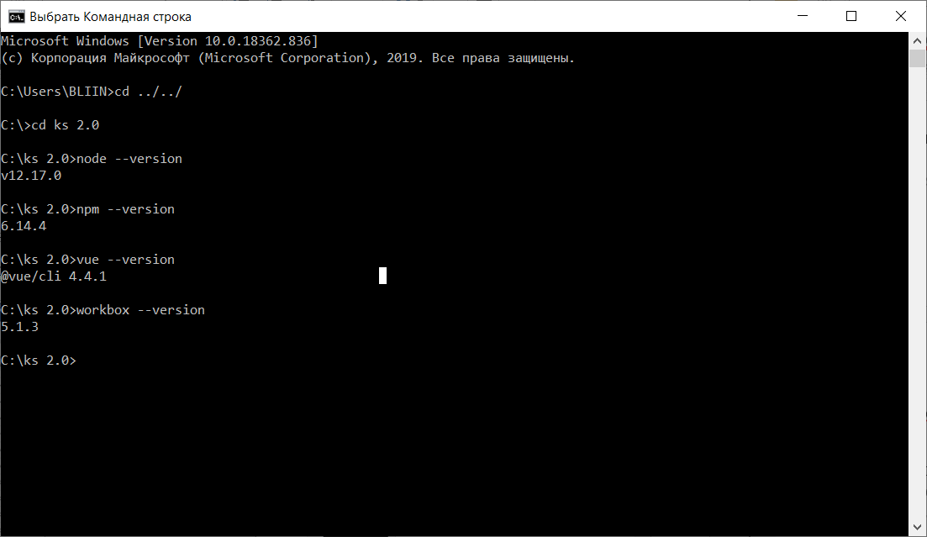

Рисунок 1 – Проверка установленных библиотек

Сформируем готовый минимальный проект рабочего приложения vue, для ознакомления Результат создания проекта представлен на рисунке 2.

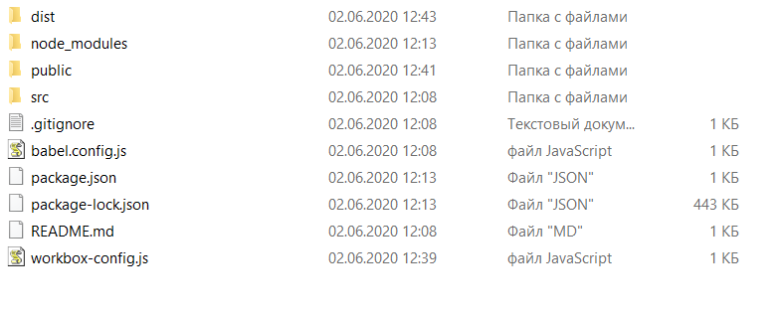

Рисунок 2 – Сформированный проект приложения Vue

Проверим работоспособность приложения. Результат проверки представлен на рисунке 3.

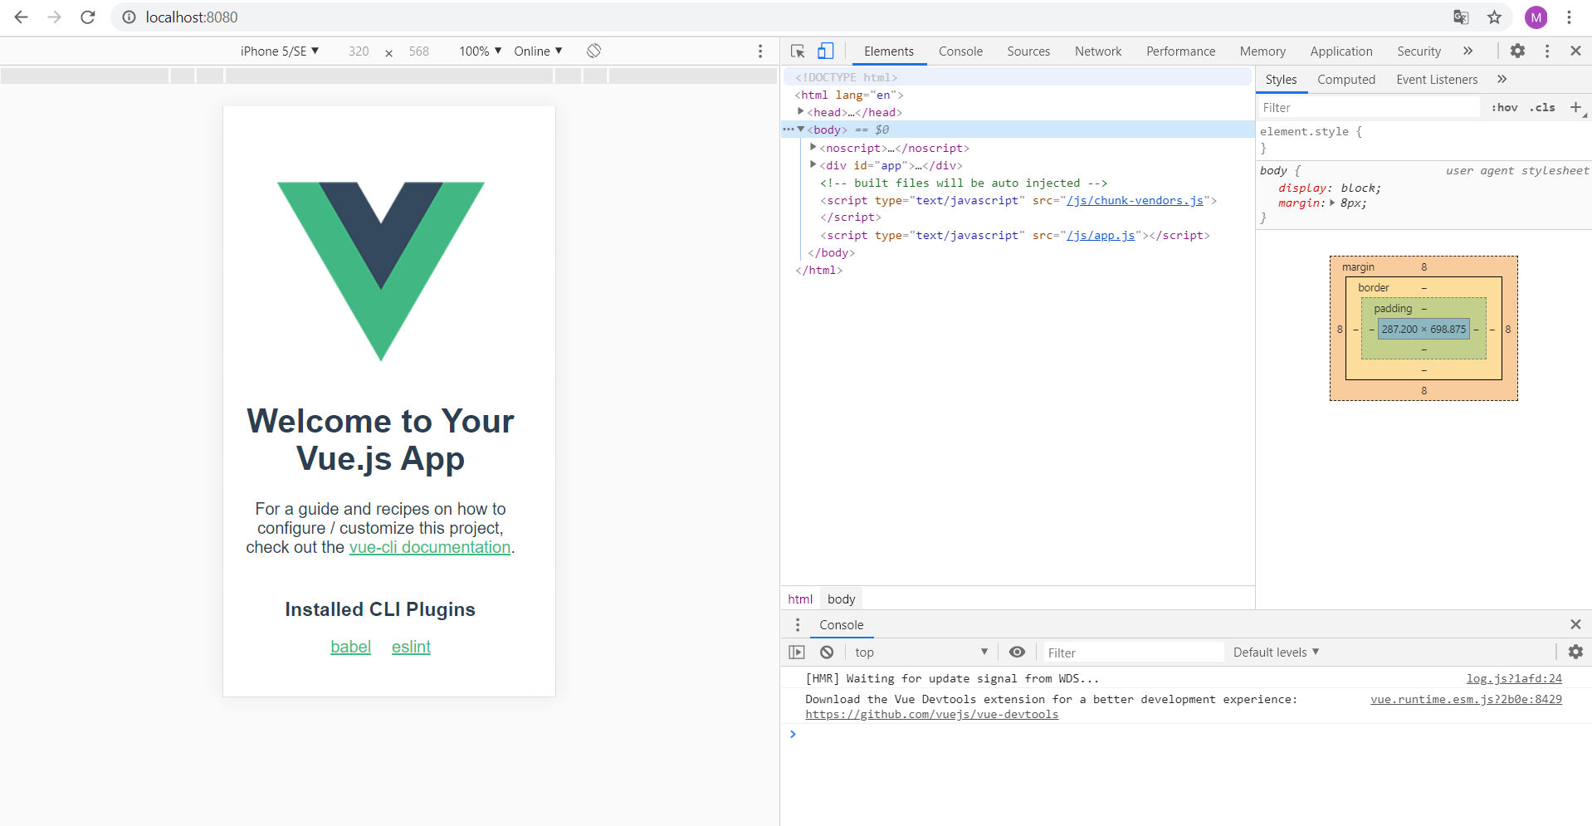

Рисунок 3 – Проверка работоспособности приложения Vue

Для поддержки устройств с разными разрешениями, установим поддержку декоратора Material Design, путем добавления компонента в vue. Далее подключим модуль в файле приложения main.js (рисунок 4).

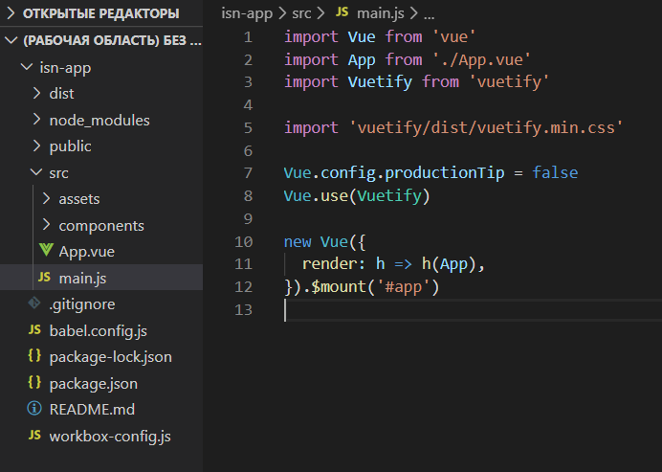

Рисунок 4 – подключение модуля Vuetify

Сгенерируем манифест приложения с помощью сервиса Manifest. Полученные ресурсы, скачанные в сжатом файле, распакуем и вставим в папку проекта. После этого добавим ссылку на манифест в index.html (рисунок 5, 6).

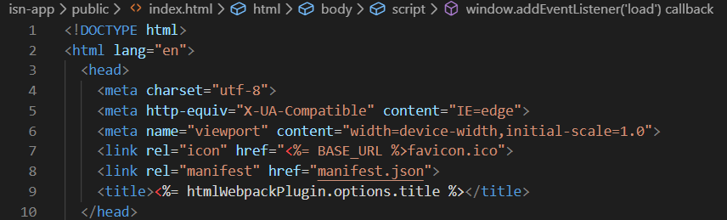

Рисунок 5 – Добавление ссылки в index.html

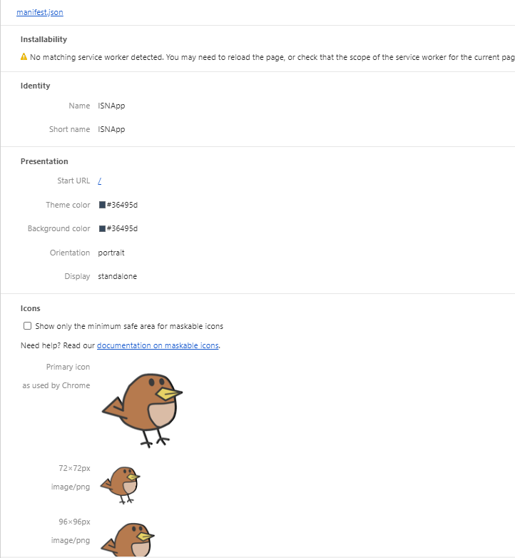

Рисунок 6 – Манифест в google developer tools

Далее создадим Service Worker, используя библиотеку Workbox. Сгенерируtv файл sw.js в директории public/ (рисунок 7).

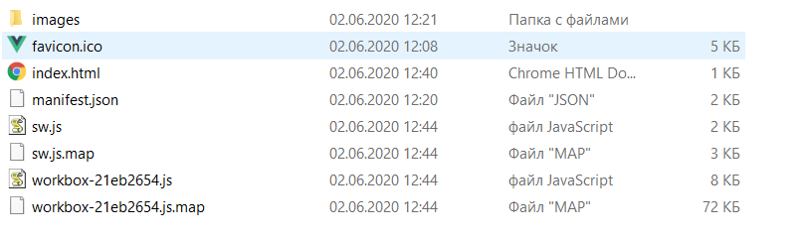

Рисунок 7 – Созданный файл sw.js в директории public

Проведем повторный аудит полученного приложения (рисунок 8, 9).

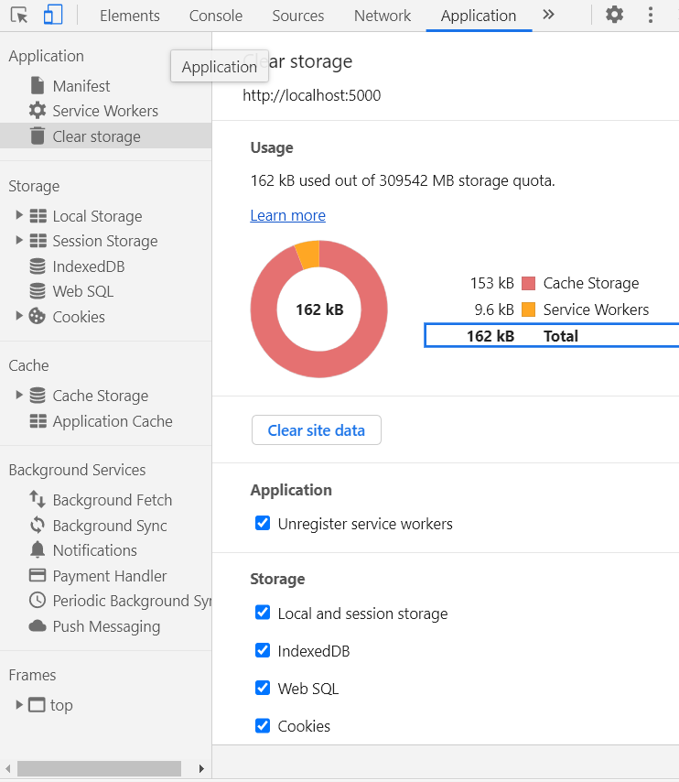

Рисунок 8 –Аудит полученного приложения Vue

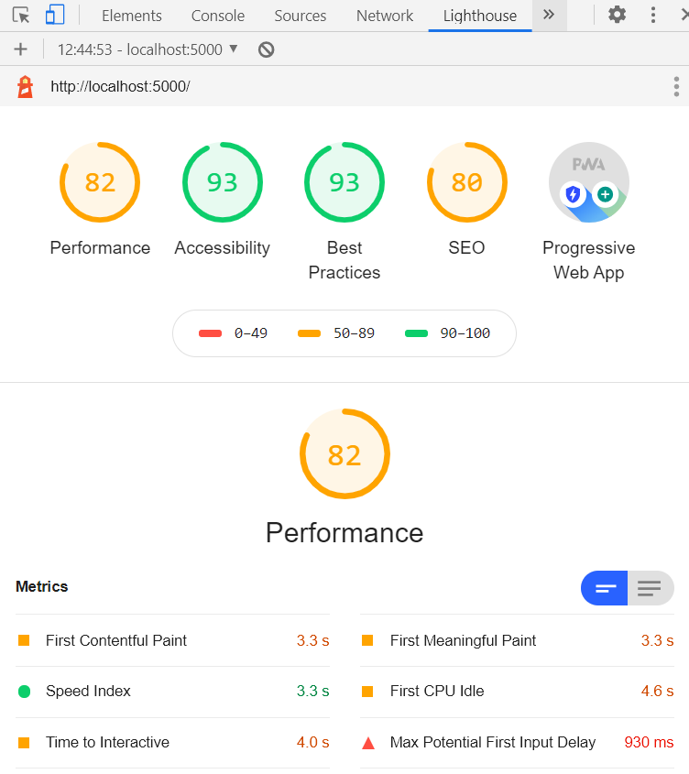

Рисунок 9 – Результат Lighthouse

Репозиторий с приложением Vue находится по ссылке:

<https://github.com/BLIIN/ISN_2020_9>

1. Вывод

В результате выполнения лабораторной работы были получены теоретические сведения о построении PWA приложений, также были изучены навыки работы с web-manifest, Workbox, Service Worker, декоратором Material Design, Node.js и библиотекой Vue.js.